Szakmai záró beszámoló
VP6-19.2.1.-93- Velencei-tó Térségfejlesztő Közhasznú Egyesület Helyi felhívás keretében benyújtott támogatás kifizetési kérelemhez

A projekt címe: | Nagy Ildikó Zsuzsanna egyéni vállalkozás ESZKÖZFEJLESZTÉSE
Szervezet, személy neve: | Nagy Ildikó Zsuzsanna
Postacím: | 8096 Sukoró, Fő utca 25.
Székhely: | 8096 Sukoró, Fő utca 25.
Adószám: | 68760106-1-27
Aláírásra jogosult képviselője: | Nagy Ildikó Zsuzsanna
Ügyfél-azonosító | 1022700043

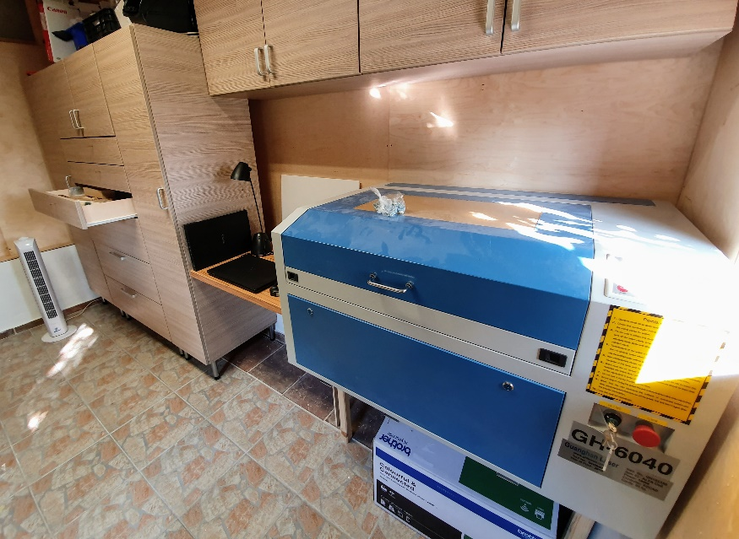
A projekt kapcsán vállalkozásom elindításához szükséges alapeszközök beszerzése volt a cél. A vállalkozás fő profilja a lézergravírozás, az ehhez szükséges: CO2 lézergravírozó a projekt kapcsán beszerzésre és beüzemelésre került. A gravírozógéppel elsősorban rendelésre a megrendelő által hozott tárgyra készítünk nyomatot. Másodlagos tevékenységként a folyamatos forgalom és munka biztosítása végett már felvettük a kapcsolatot a település önkormányzatával, településen lévő vállalkozásokkal, hogy ajánljuk termékeinket rendezvényekre különböző ajándéktárgyak készítésére. A lézergravírozás során egy koncentrált lézersugár hatására az anyag elpárolog vagy elég. Ezzel a technológiával rendkívül tartós, jól látható felirat, logó, kép, sorszám, vagy akár vonalkód készíthető szinte bármilyen anyagra. A gravírozás nem használ semmiféle segédanyagot (festék, paszta), ezért környezetbarát technológia, ma az egyik legelterjedtebb tartós emblémázási forma.
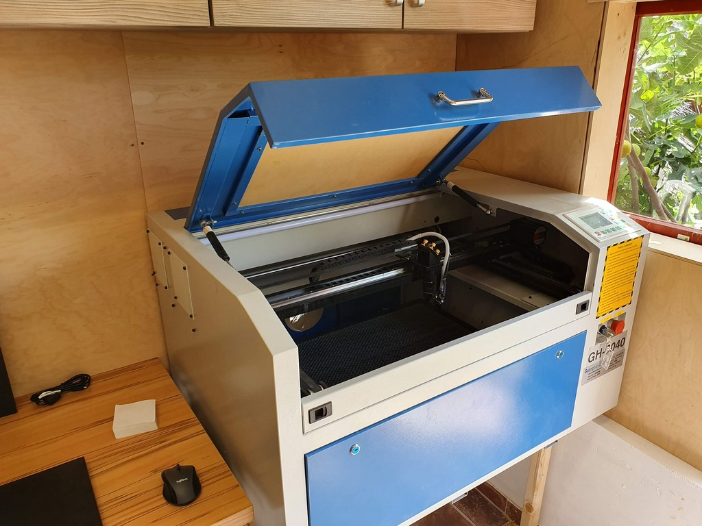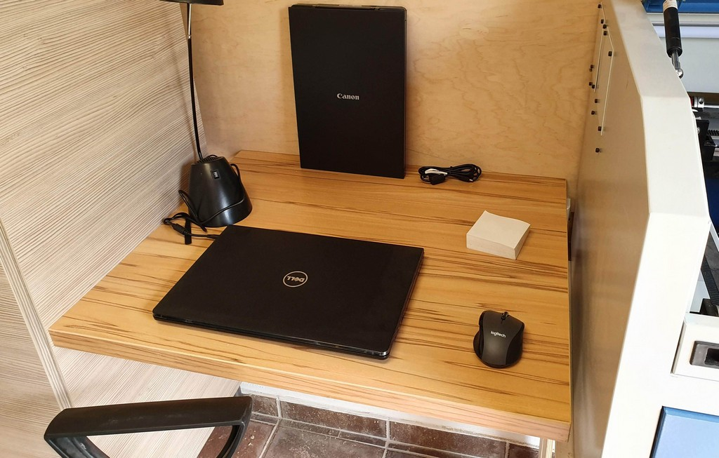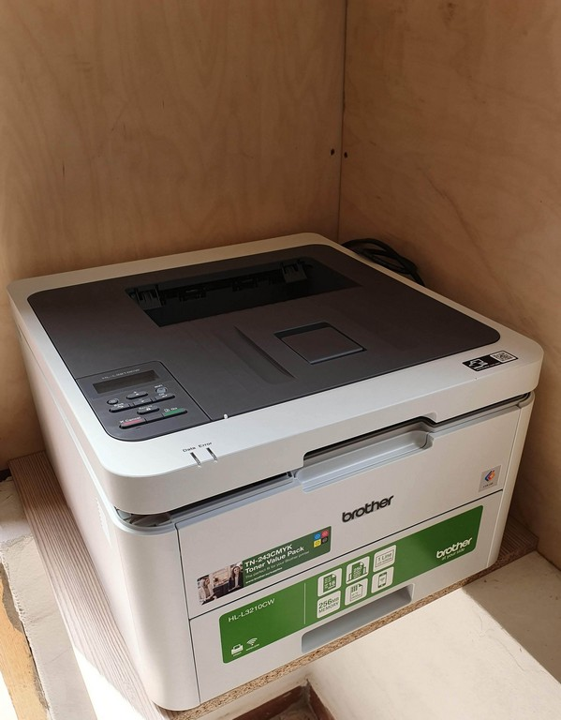
A gravírozáshoz szükséges immateriális javak: számítógép, szkenner, nyomtató és szoftver is beszerzésre és beüzemelésre került. Ezek asz eszközök segítségével a vállalkozás gördülékenyen tud működni.
A CO2 lézergravírozó gép 2019. június 20.-án, a számítógép, szkenner, nyomtató és szoftver június első hetében került átvételre és beüzemelésre.
A projekt kapcsán tervezett vállalások megvalósultak: a vállalkozás indítása megtörtént, a tervezett gravírozó gép és a kapcsolódó immateriális javak beszerzése és beüzemelése megvalósult. A kötelező nyilvánosággal kapcsolatos feladatainkat folyamatosan biztosítjuk.
